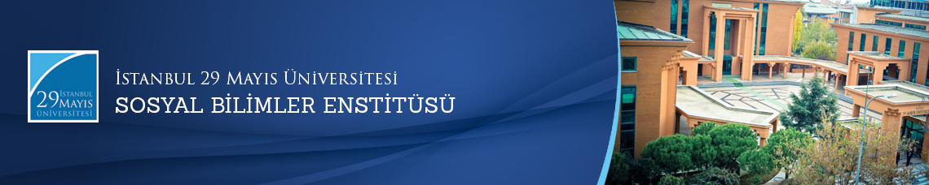

Yüksek Lisans Tezi Savunma Toplantısı
Öğrenci: Hatice ÖZTÜRK
Ana Bilim Dalı: Temel İslam Bilimleri
Bilim Dalı: İslam Hukuku
Tez Başlığı: ‘’ İlk Beş Asır Fıkıh Usulü Literatüründe Şer’u Men
Kablena Delili’’
Tez Jürisi: Prof. Dr. İbrahim Kâfi DÖNMEZ (Tez Danışmanı)
Prof. Dr. Ali BARDAKOĞLU
Doç. Dr. Ertuğrul BOYNUKALIN
Tarih-Saat: 17.09.2015 - 09:30
Yer: Edebiyat Fakültesi 112 Numaralı Toplantı Salonu
İstanbul 29 Mayıs Üniversitesi
